みどり町内会報 第百二十三号
令和八年四月一日発行 発行：みどり町内会 広報部

春の便り
中央公園の桜が満開を迎えました。今年は例年より三日ほど早い開花となり、四月十二日に予定している花見会にちょうど間に合いそうです。
花見会では、婦人部の皆さまによる豚汁の炊き出しを予定しております。材料の都合上、参加される方は四月五日までに各班長へお申し出ください。
当日は中央公園の東側の広場を使います。駐車場はございませんので、徒歩または自転車でお越しください。

新しい役員のご紹介
三月の総会で、令和八年度の役員が決まりました。会長には山田太郎さん、副会長には佐藤花子さんが選出されました。
総務部長は鈴木一郎さん、会計は高橋美咲さん、広報部長は田中健太さんが務めます。一年間、どうぞよろしくお願いいたします。
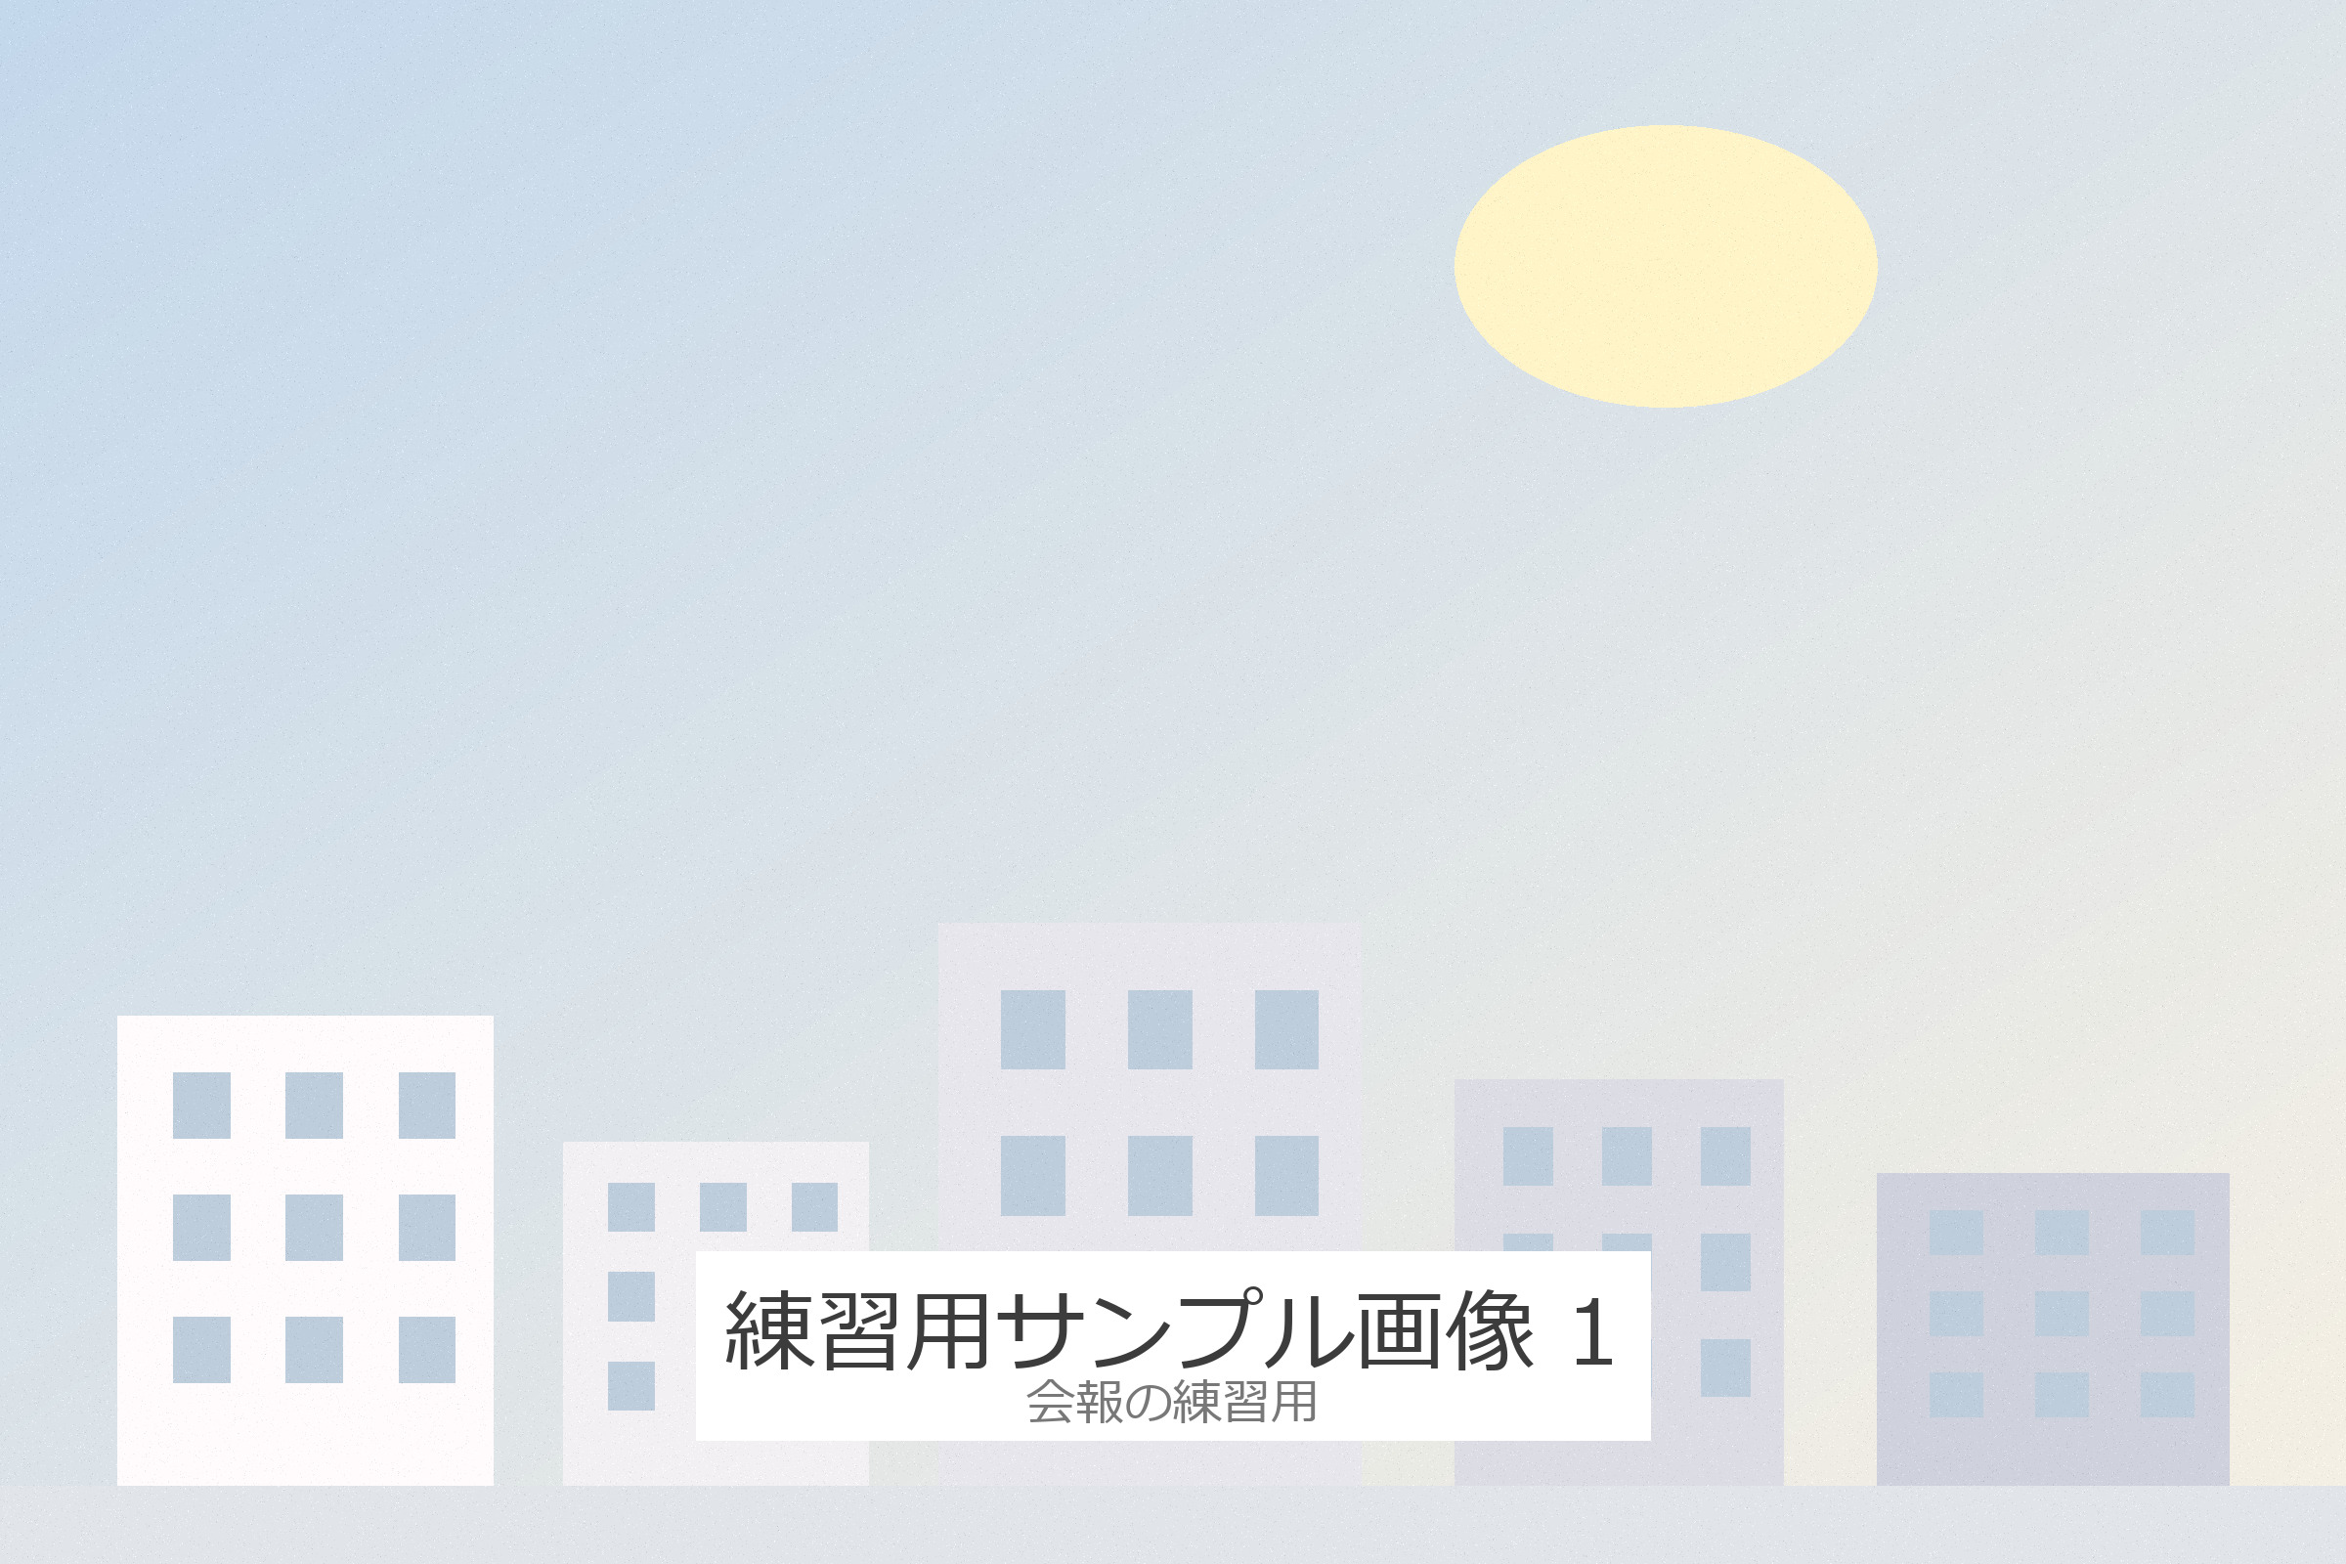
総会のようす

防災倉庫の点検を行いました
二月二十日、防災部が中心となって防災倉庫の点検を行いました。備蓄していた飲料水のうち、消費期限が近いものを入れ替えました。
非常用発電機の動作確認も行い、問題なく起動することを確認しております。
簡易トイレの数が不足していることが分かりましたので、来年度の予算で追加を検討いたします。

ごみ集積所についてのお願い
収集日以外にごみが出されているという声が寄せられています。カラス被害の原因にもなりますので、収集日をお守りください。
資源ごみの回収は、毎月第二・第四土曜日の午前八時から九時までです。段ボールはひもで束ねてお出しください。
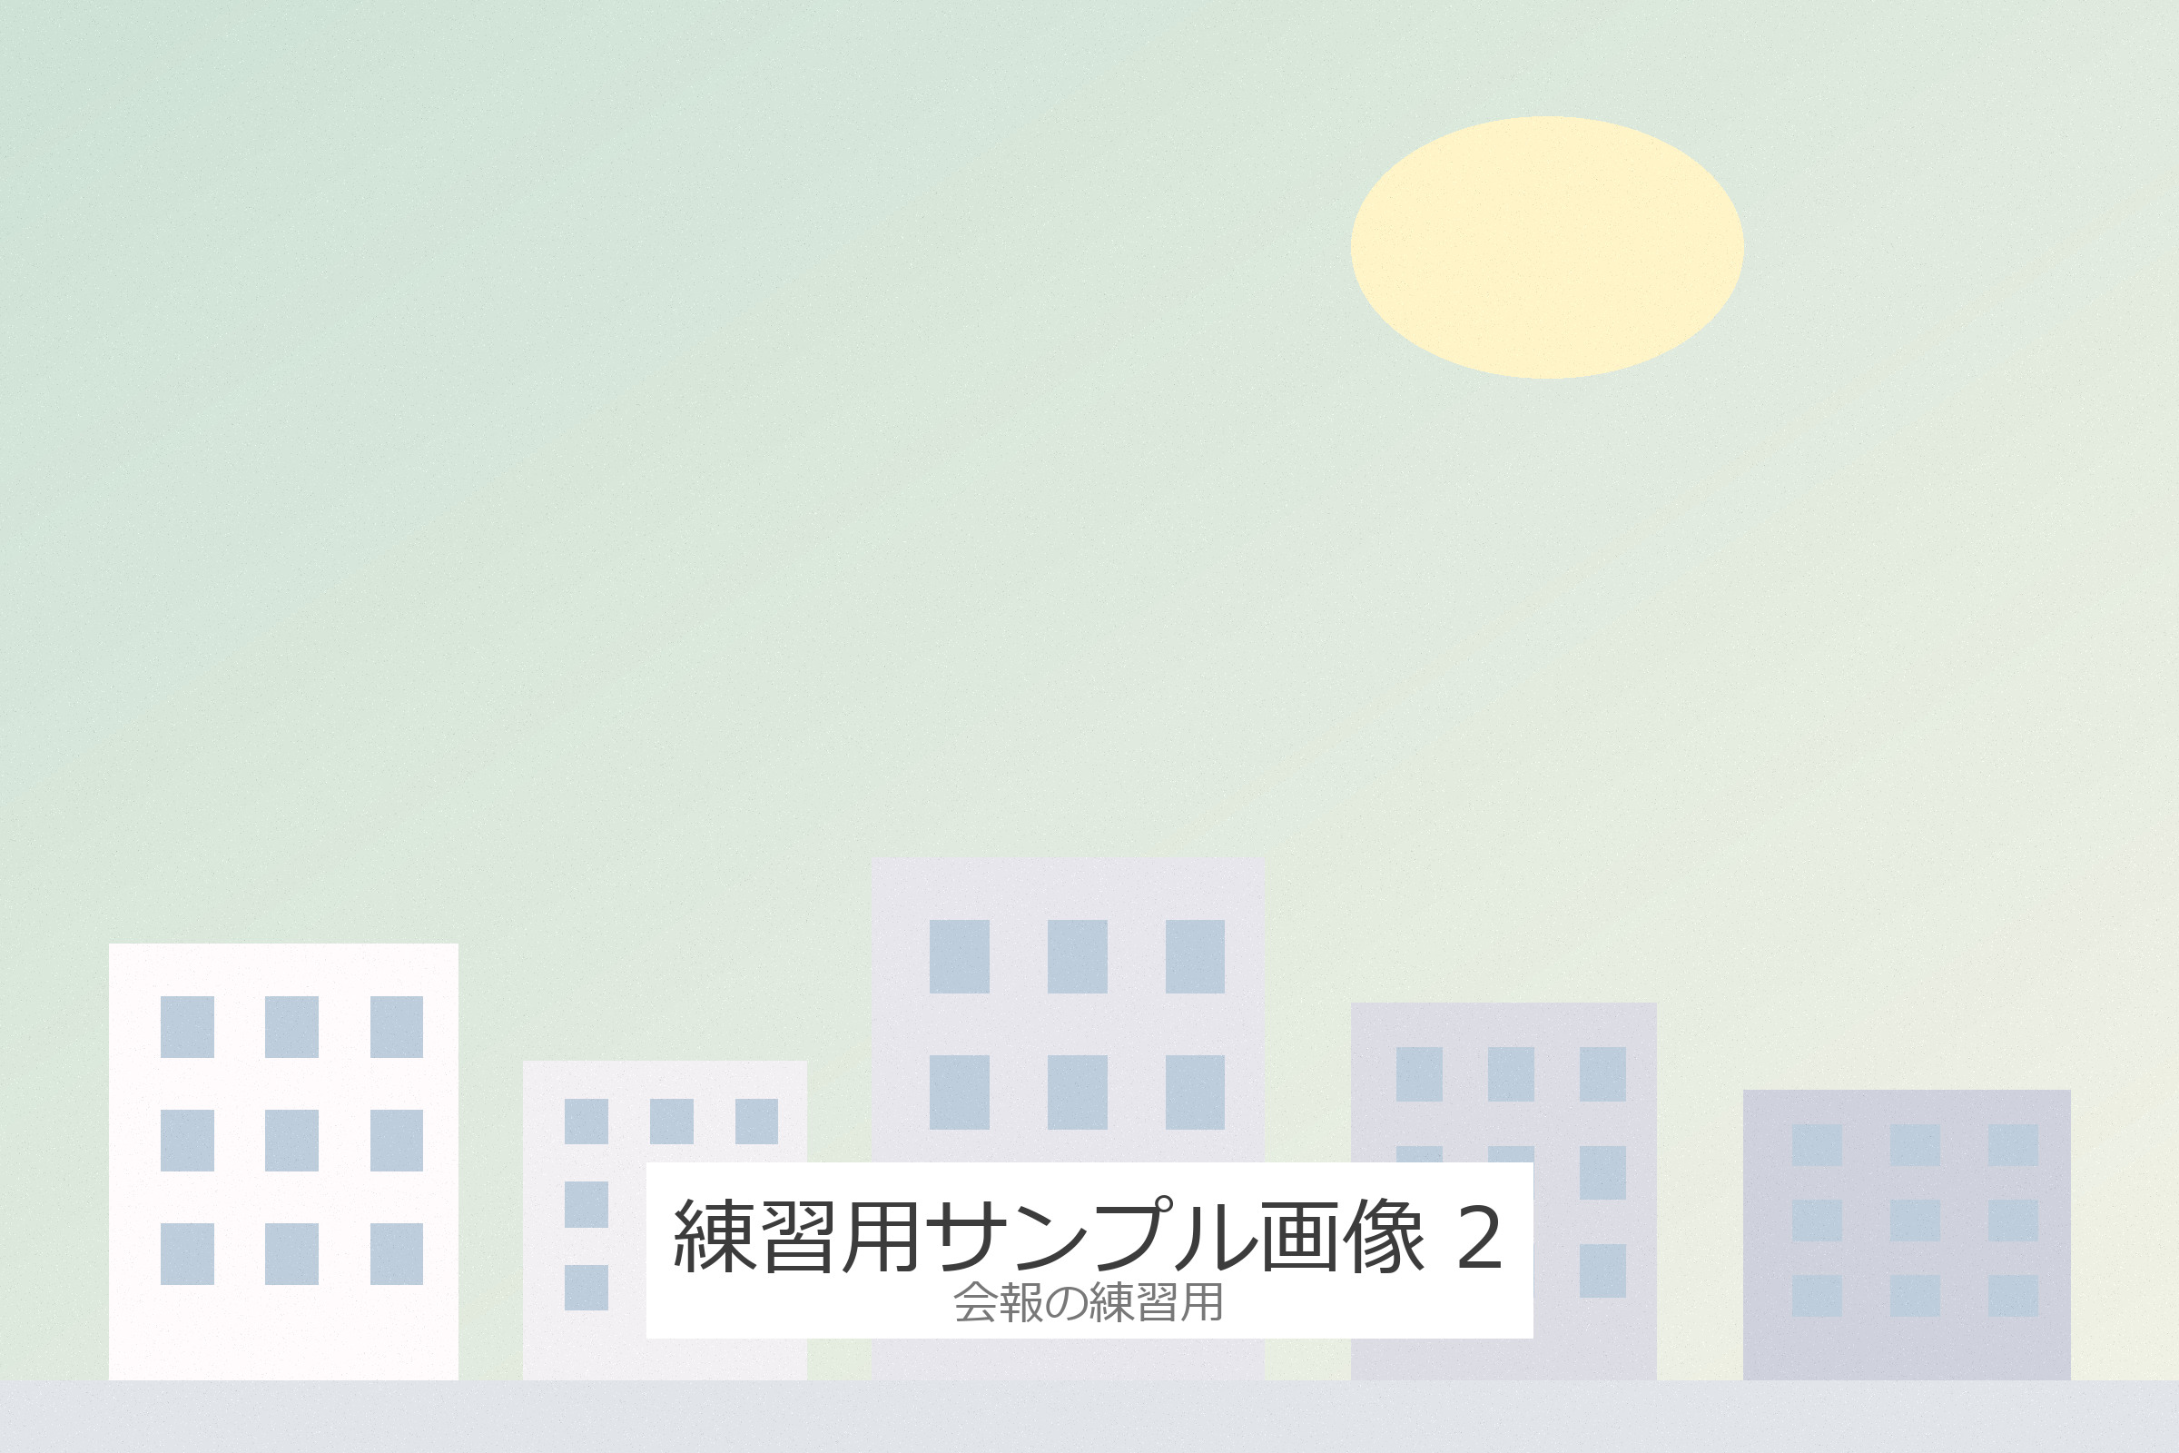
防災倉庫の点検

今後の予定
四月十二日 花見会（中央公園）
五月十日 春の清掃活動（各班ごと）
五月二十日 新入会員歓迎会（集会所）
六月七日 夏祭り実行委員会（集会所）

編集後記
会報を担当して一年が過ぎました。読んでくださる方から「写真が見やすくなった」と声をかけていただいたのが、いちばんの励みでした。
今年度も、皆さまの活動の様子をお届けしてまいります。

